2022年教育系统公开招聘事业编制  
面试题目

学段：小学髙年级 学科：美术

课题：六年级上册第六课《木版画》

教材：见附页

14

木版四I

儿童美E

①起稿。

②先刻大轮廓再刻细部。

③均匀地滚上油墨。

④覆上吸墨的纸。

•各种内容都是木版画 的素材，可直接在木板 上画稿子。既可以用铅 笔起稿，也可以用水墨 或水粉色起稿。

木刻版画制作步骤图

学生作品

木版画源于我国古代， 雕版印刷书籍中的插图， 是版哟家族中最年长、 最有代表性的“老祖母” **O**

将作品放大了观摩很有意思

老师的话

学习建议

•欣赏各种风格的木刻作品，注意黑、白、理' 点、线、面的元素以及疏密处理，还要注意，籍1 上的“刀味”。选择機木板、澳松板或PVC板作 业。注意用刀安全。

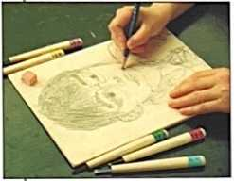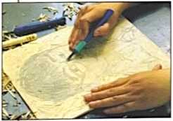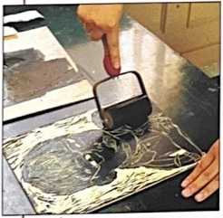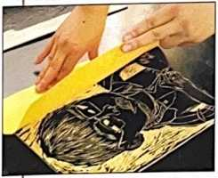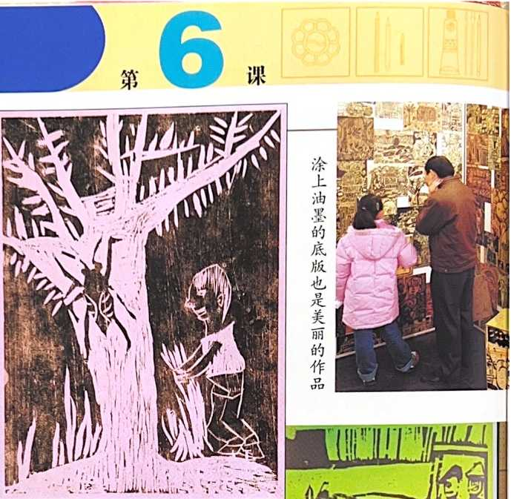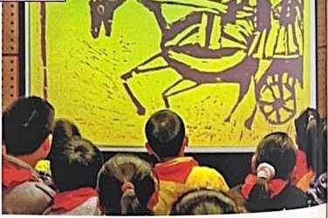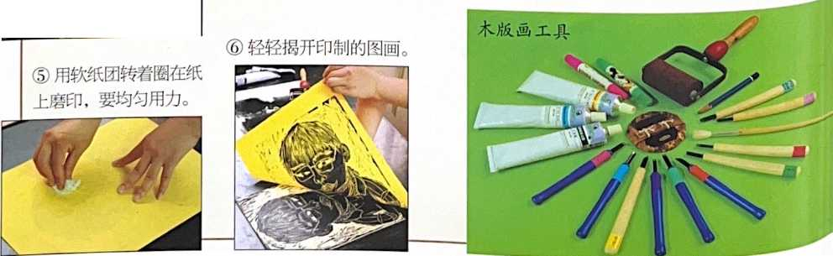

木版画

I

古代云南纸马

11

刀

•下面五种刻法只有一 种是安全用刀，你能看 出来吗？

•制作木版画时可以巧妙地利用各种刀痕去表现物体,

“刀味”是木版画的特殊语言C

走进民艺坊

•民间"纸马”大都是木刻作 品，似袖珍木刻年画。它们在 古代用于驱病除灾、祭祀祖先 和鬼神等活动，现在很难见到 了。“云南纸马”风格粗犷风 趣、刀味十足；“无锡纸马” 将木刻和绘画相结合，风格细 腻别致，它们是珍贵的文化遗 产，值得保护、欣赏和学习。

木刻是中国 古代书籍插图的 主要形式，许多 出自名家之手， 深受老百姓和收 藏家的喜爱。

古代无锡纸马

SW.歩.：“2云思十

Q杼©-7冬„來畛

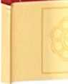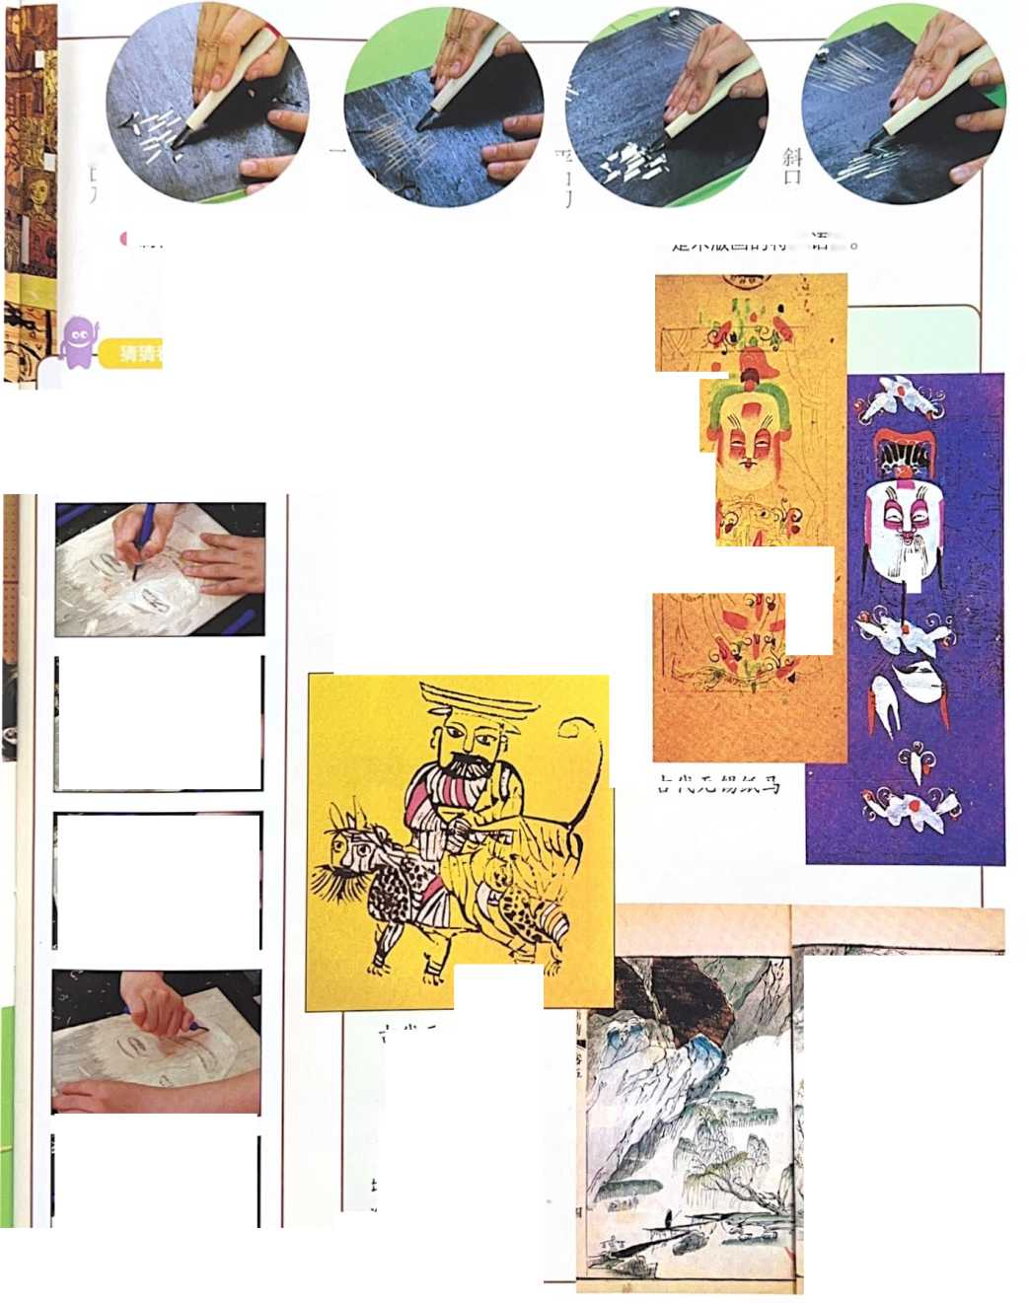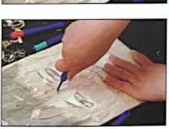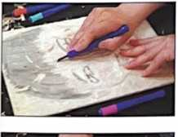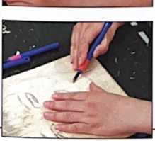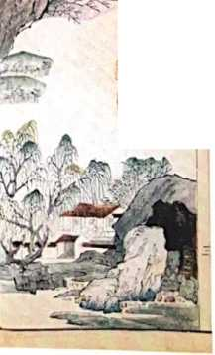

《西厢记》插图（木版画）明代 陈洪绶绘 项南洲

课

走进博物馆

林中的秘密(木版画) 现代格瑞沙伯(德国)

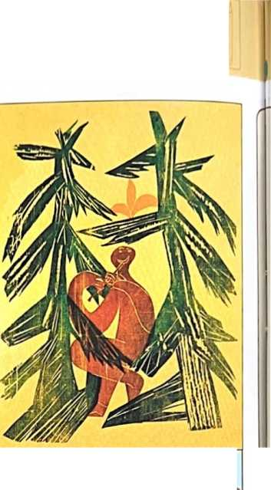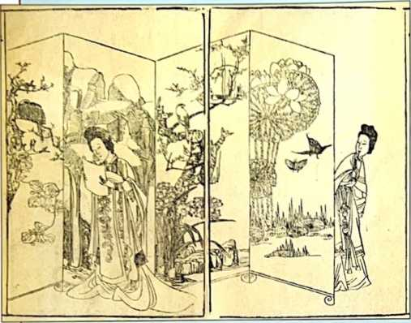

猫（木版画）现代 罗尔夫斯（德国）

•一千五百多年前中国人发明了雕版印刷术，将要印的东西反刻 在木版上，再磨压拓印出来。印刷术是中国古代四大发明之一。

al«!d

而>/-|'11'記界从W -gL* E 汗|.<岡入

布劉新弋<*客，七 配上普.睪鬟

- -

项醇％2-\!;命\七华

